Итоговая контрольная работа по окружающему миру 2класс

Уровни сложности | Число заданий | Максимальный балл за задания данного уровня сложности | Процент максимального балла за задания данного уровня сложности от максимального балла за всю работу
Базовый | 12 | 13 | 62 %
Повышенный | 4 | 8 | 38 %
Итого: | 16 | 21 | 100 %

Максимальное количество баллов за работу – 21.
“5” –20 – 21 б.
“4” - 15 – 19 б.
“3” - 11 – 14 б.
“2” –10 и ниже б.

Фамилия, имя _________________________________ класс 2 ___

На выполнение работы отводится 45 минут.
В работе тебе встретятся разные задания. В некоторых заданиях нужно будет выбрать один ответ из нескольких предложенных. Поставь V в окошечко, которое стоит рядом с ответом, который ты считаешь верным. В некоторых заданиях потребуется выбрать несколько верных ответов или записать свой ответ. Внимательно читай текст заданий.
Одни задания покажутся тебе легкими, другие – трудными. Если ты не знаешь, как выполнить задание, пропусти его и переходи к следующему. Если останется время, можешь еще раз попробовать выполнить пропущенные задания.
Если ты ошибся и хочешь исправить свой ответ, то зачеркни его и обведи или запиши тот ответ, который ты считаешь верным.
Желаем успеха!

Задание 1. Балл

Подчеркни явление природы.

а) снег б) река в) гора г) камень

Задание 2. Балл

Страна, в которой мы живём, называется ______________________.
Столица нашей Родины называется _________________________ .

Задание 3. Балл

Какого транспорта нет в селе? Подчеркни.

а) автобус б) троллейбус в) автомобиль

Задание 4 Балл

Животные, тело которых покрыто шерстью, называются__________
_____________________________________________________________.

Задание 5. Балл

Заполни пропуск в цепочке питания:

Жёлудь дуба - ________________ - лиса.

Задание 6. Балл

Как называется профессия человека, изображённого на рисунке? Напиши.
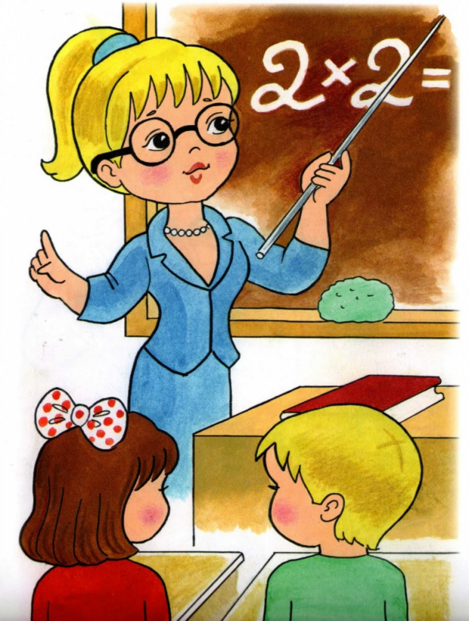
__________________________________________________________
Задание 7. Балл
Укажи цифрами правильную последовательность зимних месяцев.
январь
декабрь
февраль

Задание 8. Балл

К какому врачу ты обратишься, если твой домашний питомец заболел? Подчеркни.

а) педиатр б) ветеринар в) терапевт

Задание 9. Балл

Отметь знаком «v» горную породу, которая состоит из кварца, слюды и
полевого шпата.
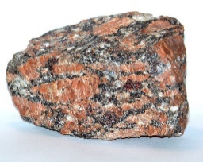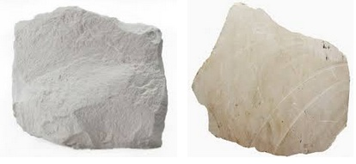
кремень гранит песок известняк

Задание 10. Балл

К какой группе животных относятся жабы и лягушки? Подчеркни.

а) земноводные б) пресмыкающиеся в) звери

Задание 11. Балл

Что не относится к предметам личной гигиены? Отметь «v».

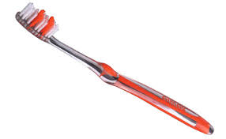

Задание 12. Балл
Напиши, как называется дорожный знак.

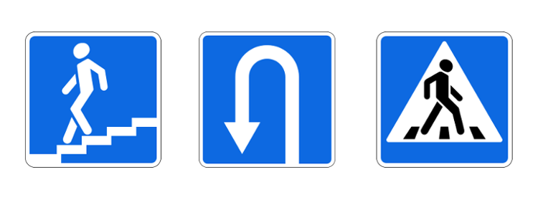

__________________________________________________________

Дополнительные задания
Задание 13. Балл
Напиши правило друзей природы.

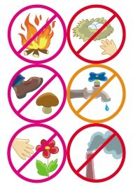

__________________________________________________________

Задание 14. Балл
Отметь знаком «v» предметы, которые сделаны из древесины.
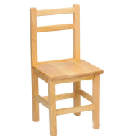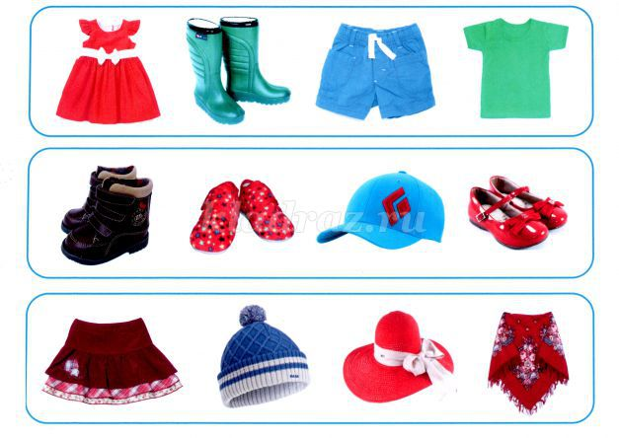
стул ножницы шапка тетради

Задание 15. Балл
Запиши растения по группам: дуб, сирень, василёк, подорожник, малина, рябина.

Травы | Кустарники | Деревья

Задание 16. Балл
Найди пятый «лишний». Подчеркни.

а) корова б) курица в) волк г) кролик д) коза

Объясни свой выбор: _______________________________________
______________________________________________________________ .

ОТВЕТЫ.
Задания базового уровня
1 Задание. Подчеркнуть явление природы.
Правильный ответ: а) снег.
верно – 1 балл;
неверно – 0 баллов.
2 Задание. Написать название нашей Родины, её столицы.
Правильный ответ: Россия, Москва.
верно – 2 балла (за каждый правильный ответ – 1 балл);
неверно – 0 баллов.
3Задание. Подчеркнуть транспорт, которого нет в селе.
Правильный ответ: б) троллейбус
верно – 1 балл;
неверно – 0 баллов.
4 Задание. Написать название группы животных, тело которых покрыто шерстью.
Правильный ответ: звери.
верно – 1 балл;
неверно – 0 баллов.
5 Задание. Вставить пропущенное слово в цепи питания.
Правильный ответ: Зерно – мышь -лиса.
верно – 1 балл;
неверно– 0 баллов
6 Задание. По картинке определить профессию людей. Написать название профессии.
Правильный ответ: учитель.
верно – 1 балл;
неверно – 0 баллов
7 Задание. Указать цифрами правильную последовательность зимних месяцев.
Правильный ответ:
2 январь
1 декабрь
3 февраль
верно – 1 балл;
неверно – 0 баллов.
8 Задание. Подчеркнуть название врача, к которому нужно обратиться, если заболел домашний питомец.
Правильный ответ: б) ветеринар
верно – 1 балл;
неверно – 0 баллов.
9 Задание. Отметить полезное ископаемое, которое состоит из слюды, полевого шпата и кварца.
Правильный ответ:
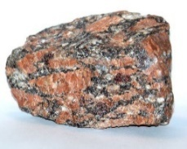гранит

верно – 1 балл;
неверно – 0 баллов.
10 Задание. Подчеркнуть, к какой группе животных относятся жабы и лягушки.
Правильный ответ: б) земноводные.
верно – 1 балл;
неверно– 0 баллов.
11 Задание. Отметить, что не относится к предметам личной гигиены.
Правильный ответ:
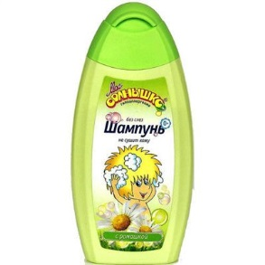
верно – 1 балл;
неверно– 0 баллов
12 Задание. Написать обозначение дорожного знака.
Правильный ответ: Пешеходный переход.
верно – 1 балл;
неверно – 0 баллов.

Задания повышенного уровня.

13 Задание. Написать правило друзей природы.
Правильный ответ: Вариант: Нельзя рвать цветы.
верно – 2 балла;
не выполнил, правило не соответствует знаку, смысл написанного непонятен – 0 баллов.
14 Задание. Отметить предметы, которые сделаны из древесины.
Правильный ответ:
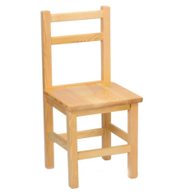
стул тетрадь
верно – 2 балла;
допустил 1-2 ошибки– 0 баллов.
15 Задание. Записать растения: берёза, сирень, ромашка, подорожник, малина, рябина в таблицу по группам.
Правильный ответ:

Травы | Кустарники | Деревья
василёк | малина | дуб
подорожник | сирень | рябина
верно - 2 балла;
допустил 1-2 ошибки – 1 балл.
допустил более 2 ошибок – 0 баллов.

16 Задание. Найти «лишнее» слово и подчеркнуть его. Обосновать свой выбор.
Правильный ответ: в) медведь. Ответ: Медведь – это дикое животное.
верно нашёл «лишнее» слово – 1 балл; полностью обосновал свой
ответ – 1 балл; итого – 2 балла;
не выполнил, неправильно нашёл «лишнее» слово – 0 баллов.

